Så här beställer ni klubbkläder 2024
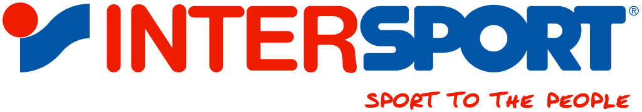
Provning av Klubbkläder sker i Intersportbutiken i Knalleland

Steg 1: Prova Er förenings kläder, provrummen ligger i mitten av butiken, (glöm ej att hänga tillbaka proverna på rätt plats.)
Steg 2: Använd broschyren för att hitta utvalt sortiment för Er förening.
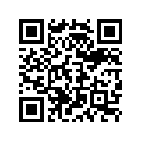
Steg 3. Notera gärna vilka storlekar mm ni provar på ”kom ihåg ” talongen. Tag med bladet hem.
Steg 4. Sjömarkens lag lägger sin beställning på Intersports websida:
https://team.intersport.se/sjomarkens-if
Gemensamma lag med dubbla klubbmärken, beställer på:
https://team.intersport.se/sif-sif

Glöm ej att ”logga in som Intersport Clubmedlem” när ni gör er beställning för att få ta del av våra teampriser. Och när ni ändå loggar in er på ”Club Intersport/mina sidor” så skall ni välja Sjömarkens IF i rullistan. Då stödjer ni SIF med 3% på allt övrigt ni handlar på Intersport Sverige.
Undvik att bocka i SIF/SIF, anslut er till er moderförening.

Steg 5 Gå till kassan och betala via kort, eller faktura genom Klarna.
Steg 6 Vi fortsätter att leverera era beställningar direkt från vårt huvudlager i Nässjö hem till er via Postnord, eller för avhämtning på Intersport i Knallerian. Levereras sker fraktfritt, 6-12 dagar efter er beställning till utvalt postnord utlämningsställe. (Fraktfritt om ni beställer för över 399:-, annars 39:- i frakt.) Genom detta så blir leveranserna snabbare och det finns ingen risk för leveransförseningar pga. av varor som tagit slut.

Samla bonus till dig själv

och stötta samtidigt Sjömarkens IF
Vi har ett samarbete med INTERSPORT som innebär att vi som förening kan få bonus på våra föreningsmedlemmars privata köp hos INTERSPORT. Ju mer ni handlar, desto mer bonus får föreningen – men också ni själva! Förutsättningen är att ni är medlemmar i Club INTERSPORT. Det är alltså inte bara föreningen som får bonus.
Som privatperson och medlem i Club INTERSPORT samlar du så klart bonuspoäng för egen räkning också och får årligen hem en bonus check om du kommit upp i bonusnivå. Din bonus är 2-6 % beroende på hur mycket du handlat för. Du tjänar själv på ditt club medlemskap och kan samtidigt stötta föreningen. Dubbel nytta alltså!
Läs mer om Club INTERSPORT på:
https://www.intersport.se/om-intersport/club-intersport/
Med vänliga hälsningar
Anders Persson
INTERSPORT Klubb & Företag Borås
Anders Persson
Tel. Nr 033-41 50 50
anders.persson@intersport.se

”Frågor på det” Kontakta
Agneta Thorstensson Klubbchef Sjömarkens IF
Tel. 033-257131, 0761-871486 sif@sjomarkensif.se

